**Moderná kúpeľňa: Doplnky v akvamarínovej farbe**

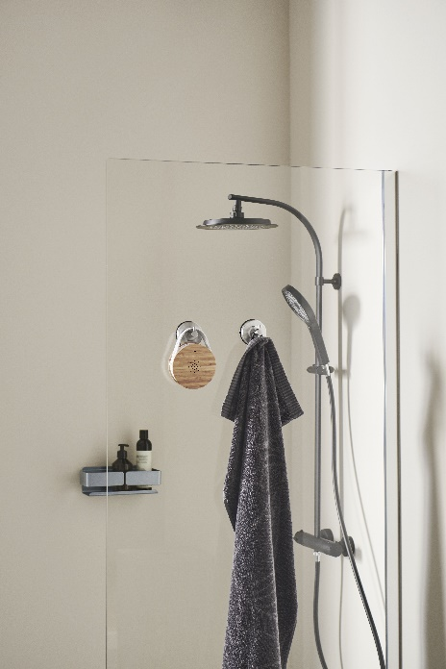**Aby ste mohli v kúpeľni štýlovo relaxovať, je navrhnutá kúpeľňová kolekcia Tchibo, ako obvykle, s vysokými nárokmi. Tvary a farebné odtiene sú harmonicky navzájom zladené. Čistý dizajn sa snúbi so sviežou azúrovou modrou a kvalitnou antracitovou farbou.**

**Kolekciu „Moderná kúpeľňa: Doplnky v akvamarínovej farbe“ nájdete v predajniach Tchibo od 21. augusta 2023 alebo v Tchibo kútikoch v obchodných reťazcoch od 22. augusta 2023. Pre držiteľov TchiboCard bude dostupná online už od 15.8.2023.**

**Wellness sprchová hlavica**

S mechanizmom click-clack technológie Velvet Jet s viac ako 300 tryskami. 3 rôzne druhy prúdenia: dažďová sprcha, sauna a funkcia kombinovanej trysky. Vrátane hadice. Exkluzívne na [www.tchibo.sk](http://www.tchibo.sk). Odporúčaná cena: 34,99 €.

**Háčik s prísavkou**

Extra pevne drží. Po odstránení nezanecháva stopy. Odporúčaná cena od: 7,99 €.

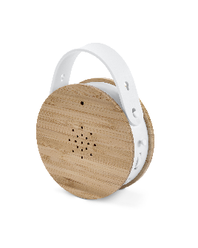

**Polička do sprchy**

Dá sa ľahko pripevniť - bez vŕtania. Kvalitné nerezové spracovanie. Odporúčaná cena: 17,99 €.

**Sound-Box**

Relaxácia a uvoľnenie vďaka vtáčiemu spevu. S pohybovým senzorom. 2 rôzne zvuky. Exkluzívne na [www.tchibo.sk](http://www.tchibo.sk). Odporúčaná cena: 19,99 €.

*ŽIADNE VŔTANIE.*

*Kúpeľňové doplnky Tchibo sú, samozrejme, samolepiace – a nevyžadujú teda náročné vyvŕtavanie otvorov. Vaše dlaždičky aj nervy tak zostanú neporušené.*

**Kozmetické zrkadlo s LED**

10-násobné zväčšenie. So silnou 360 ° prísavkou, vrátane batérií. Odporúčaná cena: 22,99 €.

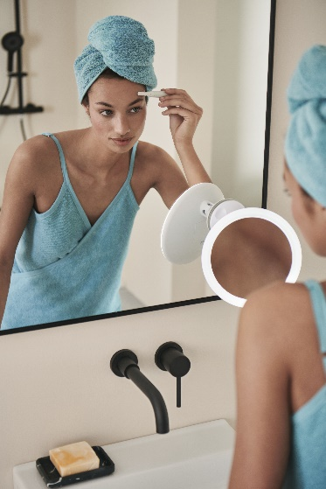**Uterákový turban**

S biobavlnou. Obzvlášť savý. Optimálne drží vďaka upevneniu na gombík. Odporúčaná cena od: 8,99 €.

**Elektrický zastrihávač obočia**

Jednoduché odstraňovanie chĺpkov bez ťahania. 2 strany s rôznou dĺžkou čepele: cca 6 mm a 17 mm. Doplnkový zasúvací hrebienok. Prevádzka na batérie – vrátane batérií. Odporúčaná cena: 9,99 €.

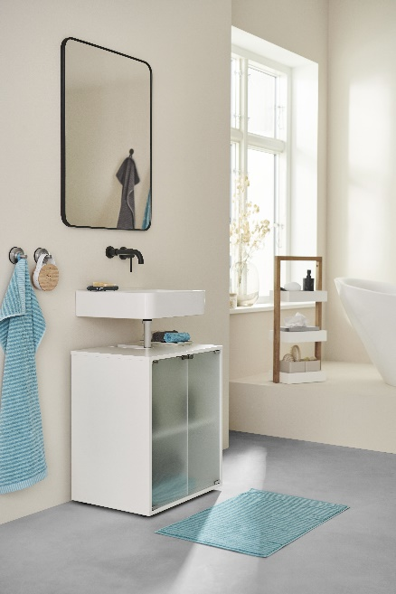**Skrinka pod umývadlo**

Dvierka s mechanizmom otvárania pomocou stlačenia určeného bodu. Za dvierkami jedna vkladacia polica nastaviteľná do individuálnej výšky. S výrezom na sifón. Doska z kompozitného dreva s melamínovým povrchom. Dvierka: jednoduché bezpečnostné sklo. Exkluzívne na [www.tchibo.sk](http://www.tchibo.sk). Odporúčaná cena: 169 €.

**Stojací regál**

S drevom zo zodpovedného lesného hospodárstva. S 3 rovnako veľkými priehradkami pre individuálne využitie. Konštrukcia: masívne dubové drevo s certifikáciou FSC® . Priehradky zo stredne hustej drevovláknitej dosky. Exkluzívne na [www.tchibo.sk](http://www.tchibo.sk). Odporúčaná cena od: 59,95 €.

**Kúpeľňová predložka „Wellness“**

S recyklovaným materiálom. Extra mäkká. Spodná strana s protišmykovou povrchovou úpravou. 2 farby. Odporúčaná cena: 29,99 €.

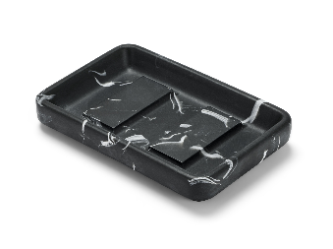

**Mramorovaný dávkovač mydla**

Štruktúra s výstupkami a priehlbinami uľahčuje schnutie mydla. Protišmykový vďaka lepiacim bodom zo silikónu. Odporúčaná cena: 7,99 €.

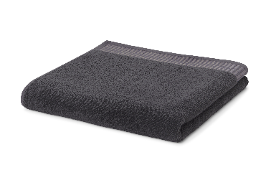

**Prémiová osuška**

S biobavlnou a certifikáciou GOTS. Jemne krútený froté materiál – s mimoriadne dlhou životnosťou a odolnosťou pri praní. 2 farby. Exkluzívne na [www.tchibo.sk](http://www.tchibo.sk). Odporúčaná cena: 21,99 €.

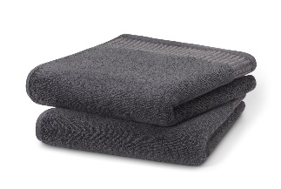**Prémiové uteráky**

S biobavlnou a certifikáciou GOTS. Jemne krútený froté materiál – s mimoriadne dlhou životnosťou a odolnosťou pri praní. V balení 2 ks. 2 farby. Exkluzívne na [www.tchibo.sk](http://www.tchibo.sk). Odporúčaná cena: 21,99 €.

*TCHIBO ŠTANDARD: PRÉMIOVÁ KVALITA*

*Vyjsť z osviežujúcej sprchy, cítiť sa ako znovuzrodený – a musieť sa potom utierať hrubým uterákom? Do budúcna sa tomu môžete vyhnúť. Pretože kvalita osušiek aj uterákov z Tchibo je pre nás síce samozrejmá, ale rozhodne nie štandardná.*

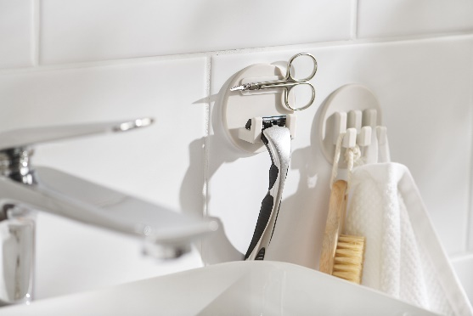

**Súprava 2 samolepiacich držiakov**

Univerzálne využiteľné – ako háčik, držiak na holiaci strojček, magnetická plocha. Pevne drží – aj po niekoľkých pripevneniach. Odporúčaná cena: 8,99 €.

**Užitočné informácie o spoločnosti Tchibo**

Tchibo patrí k **najväčším výrobcom kávy na svete** a je **vedúcou firmou na trhu praženej kávy** na mnohých európskych trhoch**.** Tchibo je rovnako jedným z najväčších medzinárodne pôsobiacich maloobchodných predajcov. Jedinečný obchodný model spoločnosti Tchibo prepája kávovú expertízu a **týždenne nové tematické kolekcie** **spotrebného tovaru.** Svoje výrobky ponúka Tchibo prostredníctvom viackanálového distribučného systému, ktorý tvorí sieť kamenných predajní Tchibo, internetový obchod [www.tchibo.sk](http://www.tchibo.sk) a sieť predajných miest vo vybraných predajniach obchodných reťazcov. Spoločnosť bola založená v roku 1949 v nemeckom Hamburgu, kde má svoje ústredie.

V Slovenskej republike pôsobí prostredníctvom TCHIBO SLOVENSKO spol. s r.o. od roku 1991 v segmente praženej a instantnej kávy pod známymi značkami **Tchibo, Eduscho a Davidoff Café**. Od roku 2008 rozvíja TCHIBO SLOVENSKO na slovenskom trhu obchodnú činnosť zameranú na predaj spotrebného tovaru Tchibo. Každý týždeň je uvedená do predaja nová kolekcia asi 30 výrobkov na určitú tému vo výbornom pomere ceny a kvality. Témy sa v priebehu roka striedajú a postupne zahŕňajú všetky oblasti: od kuchyne cez módu, šport, elektroniku, hračky, šperky až po záhradu. Kolekcie sú limitované a predávajú sa vždy výlučne do vypredania zásob alebo obmedzenú dobu. Popri týchto týždenne nových limitovaných kolekciách ponúka Tchibo aj **dizajnovú kolekciu výrobkov na pôžitok z kávy**, ktorá je súčasťou stálej ponuky siete obchodov Tchibo. Tchibo nezabúda ani na milovníkov domácej kvalitnej kávy - s **domácim kapsľovým kávovarom Cafissimo alebo plnoautomatickým kávovarom na zrnkovú kávu Esperto** si svoju obľúbenú šálku kávy môžete dopriať v pohodlí domova rýchlo, ľahko a profesionálne.

Spoločnosť Tchibo podniká **zodpovedne.** Dlhodobo sa angažuje v mnohých projektoch zameraných na trvalo udržateľnú produkciu kávy, bavlny či dreva a zaistenie zodpovedajúcich pracovných a životných podmienok malopestovateľov a pracovníkov v továrňach. Aktívne pomáha riešiť otázky ako globálne otepľovanie, ohľaduplné hospodárenie s vodou, pôdou, energiami a zdrojmi, zaobchádzanie s odpadom či zachovanie biodiverzity. Zapája sa do činnosti mnohých miestnych komunít.

**V prípade záujmu o ďalšie informácie kontaktujte, prosím:**

Silvia Keráková Michaela Hanáková

PR Consultant PR Consultant

10/10 COMMUNICATIONS 10/10 COMMUNICATIONS

email: silvia.kerakova@1010comms.sk email: michaela.hanakova@1010comms.sk

tel: 0940 601 902 tel: 0907 581 582